Тема: Практична робота №1. «Основні поняття теорії графів»
Мета: оволодіти практичними навичками побудови графів; закріпити вміння зображення графів.
Тип уроку: вдосконалення практичних умінь та навичок.
Обладнання: персональний комп’ютер.
Програмне забезпечення: операційна система Windows, графічний редактор CorelDRAW.

Хід роботи
- Користуючись теоретичним матеріалом з попереднього уроку, дайте відповіді на наступні запитання:
Запитання: | Ваша відповідь: | Кількість балів:
Що таке граф? |  | 0,5
Яким чином зображуються вершини графу? |  | 0,25
Яким чином зображуються ребра графу? |  | 0,25
Вкажіть, у чому схожі між собою ребра та дуги графу? |  | 0,5
Вкажіть, у чому полягає відмінність між ребрами та дугами графу? |  | 0,5
- Розгляньте запропоновані графи. Виконайте відповідні завдання та дайте відповіді на запитання.
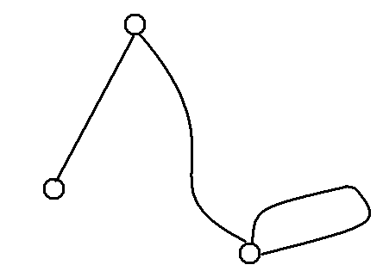 |  | Позначте на малюнку великими латинськими літерами вершини графу  Скільки вершин містить даний граф?  Скільки ребер містить даний граф? |  | 0,75
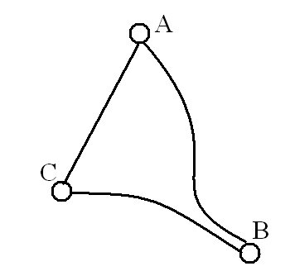 |  | Доповніть граф петлею біля вершини С |  | 0,25
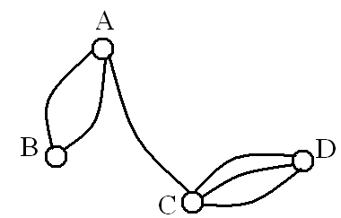 |  | Виділіть на малюнку частину графу – мультиграф  Вкажіть вершини, які його утворюють |  | 1
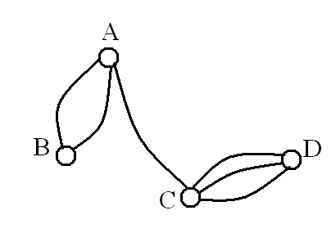 | Вкажіть малюнок, на якому зображено простий граф  Вкажіть вершини, які його утворюють |  | 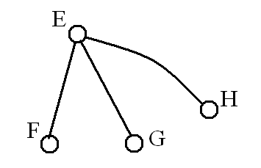 | 1
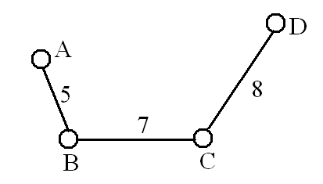 |  | Вкажіть вагу ребер у наведеному графі:  AB =  BC =  CD = |  | 1
 |  | Довжина ланцюга – це  Визначте довжину ланцюга ABCD |  | 1
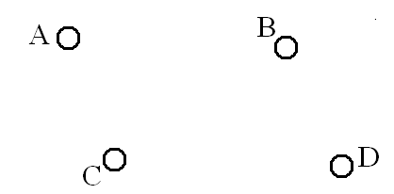 |  | Намалюйте граф ABCD таким чином, щоб він був орієнтованим |  | 1
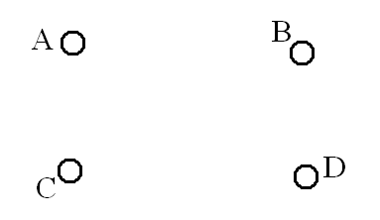 |  | Є вершини графу A, B, C, D. Утворіть повний граф.  Скільки ребер містить повний граф? |  | 2
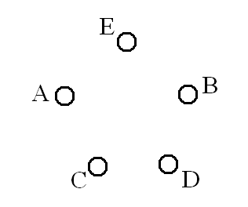 |  | Є вершини графу A, B, C, D, Е. Утворіть повний граф.  Скільки ребер містить повний граф? |  | 2
Загальна кількість набраних балів:
- Написати висновок до практичної роботи.

